学习文档

U202513732 电子信息与通信学院 王博宇

9.1-9.20知识准备

了解到dian团队，并开始据b站翁恺c语言课程零基础开始学习c语言，并且记录了一些笔记如下（部分）：

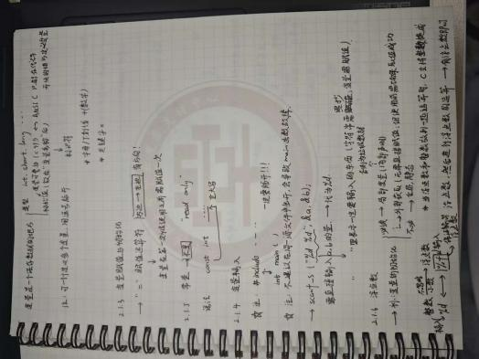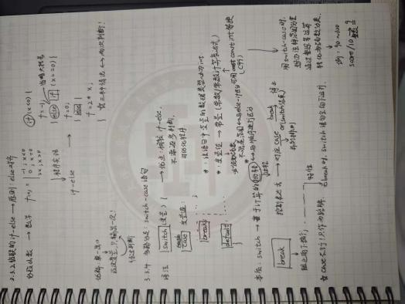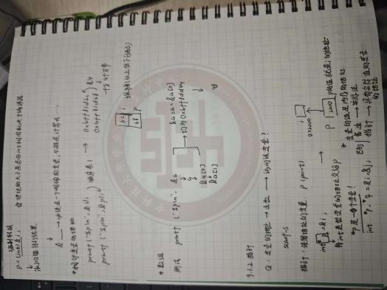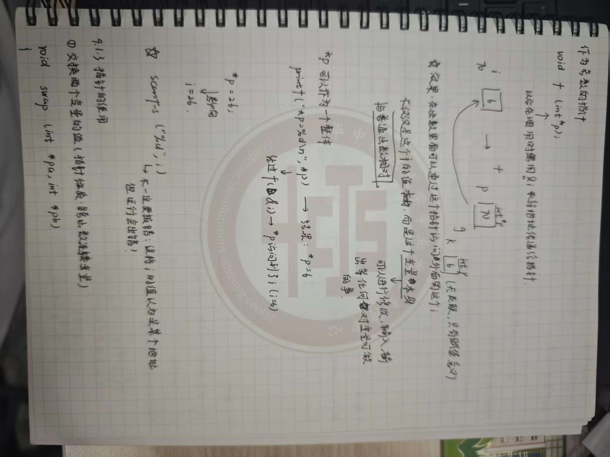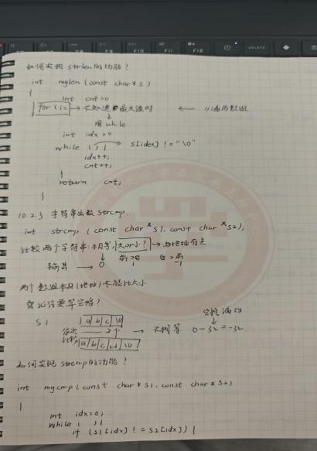

总计50+页。

当然，光有笔记是不够的，我还在听课与实践写代码的过程中总结了部分经验和教训。

例如常见的错误：

1.scanf_s(vs2022中不能用scanf）后的整型变量未用&来读取地址；

2.;未加带来的错误往往在下一行体现；

3.一定要把运行窗口关闭后（调试，运行过程完全结束）再修改代码，否则文件会无法打开，只能重写程序；

4.不能在同一源文件多开，否则会导致main函数故障；

5.scanf_s中一般只写需要读入的变量，不要把不相干的文字输入进去（和printf区分）；

6.在做嵌套循环中，一定要关注变量的值的变化，不能随便拿来用，如果需要一个变量的初始值，需要提前用另一个变量储存起来；

7.写条件时，=和==不能混淆；

8.用变量的范围来作为条件时，不能写成1<x<5（因为比较运算不是同时进行，而是依次进行），而要写成1<x&&x<5

......

这些总结的错误虽然看上去很简单，但是往往背后是无数个运行失败，删除并重开新文件，输入输出异常，有时照抄视频里的代码也会出错（和代码在不同编译器和更新有关）但是每当练习题在我到处询问之后终于输出正确的时候，我依旧会重拾对这次学习的热情；

以下是部分练习时恍然大悟后总结的来源：

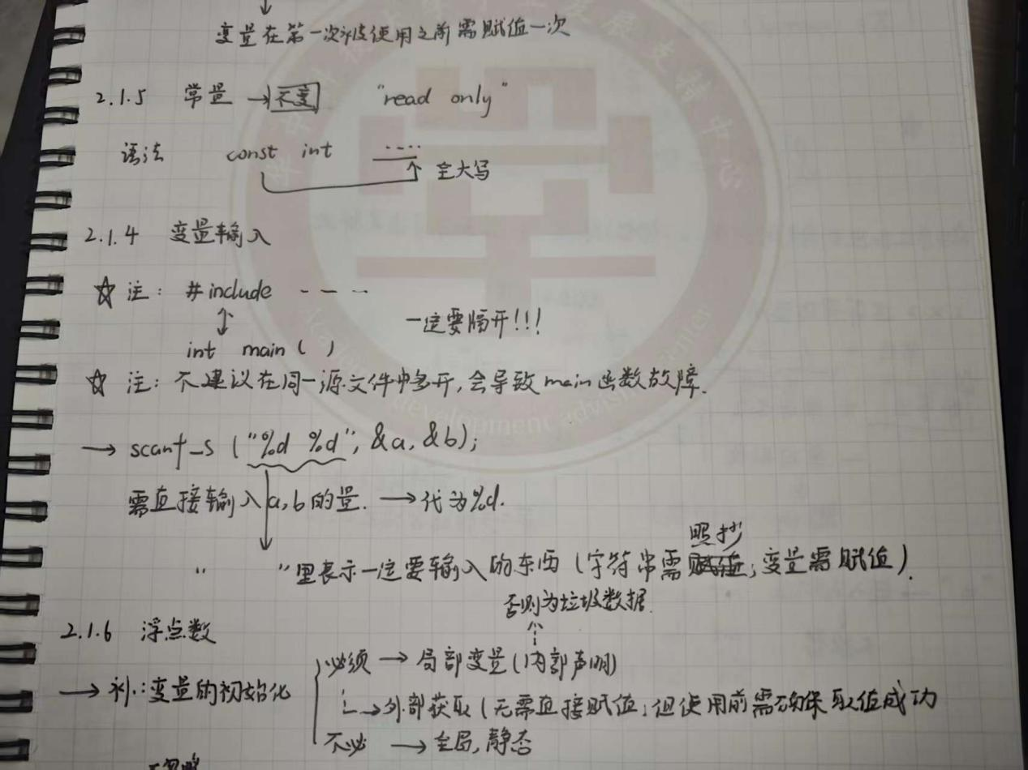

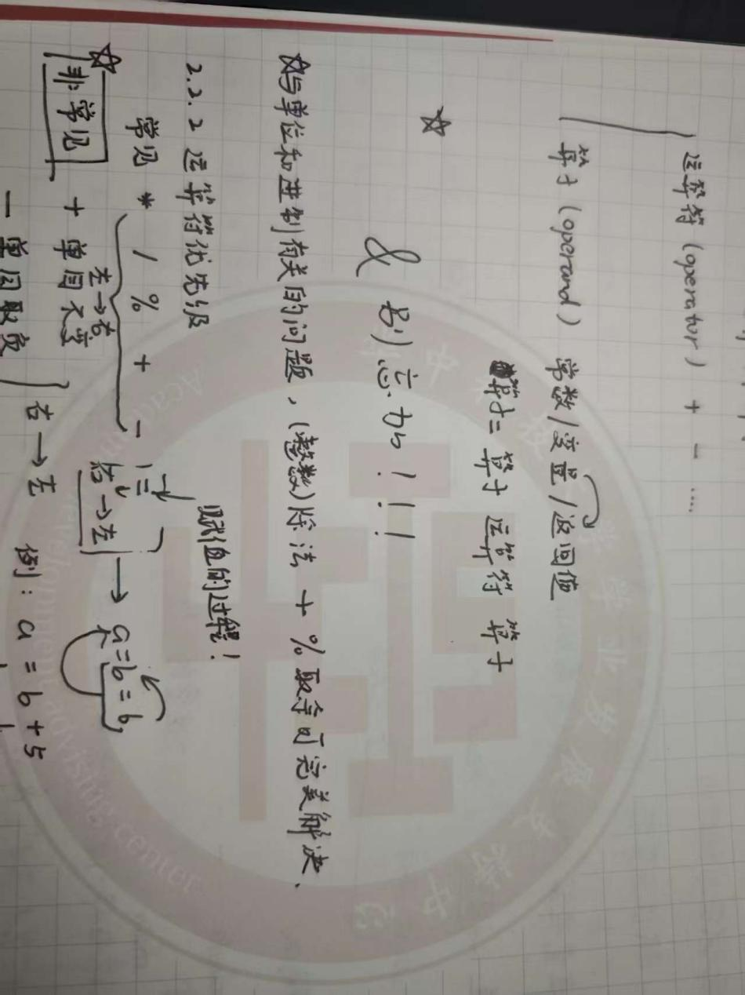

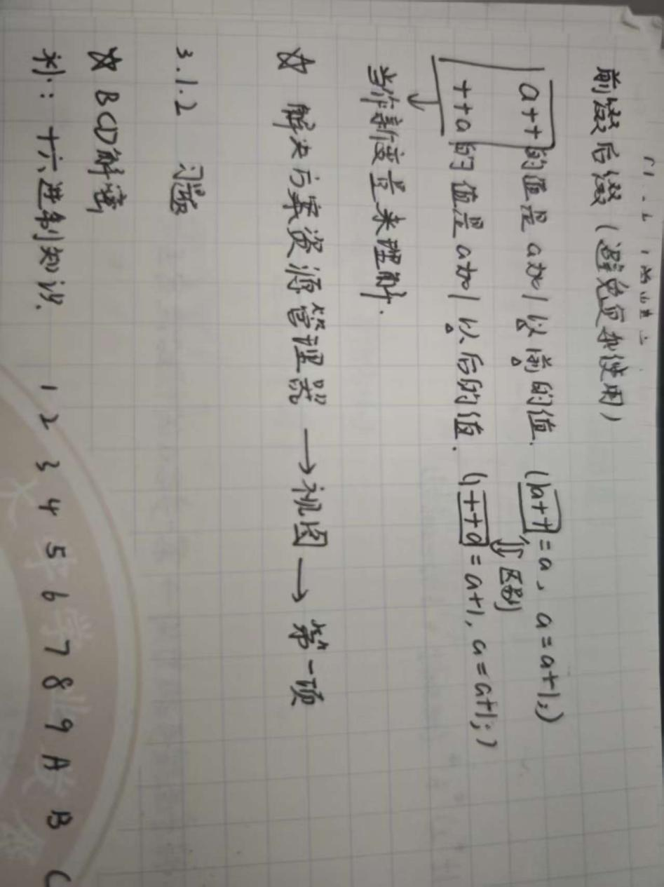

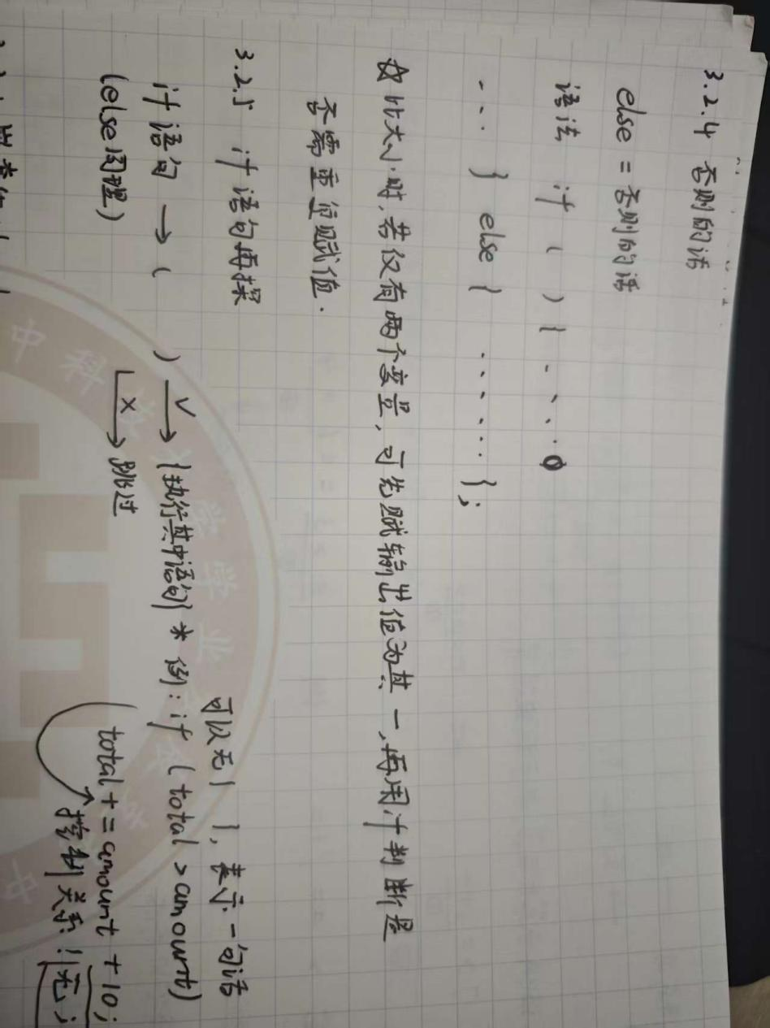

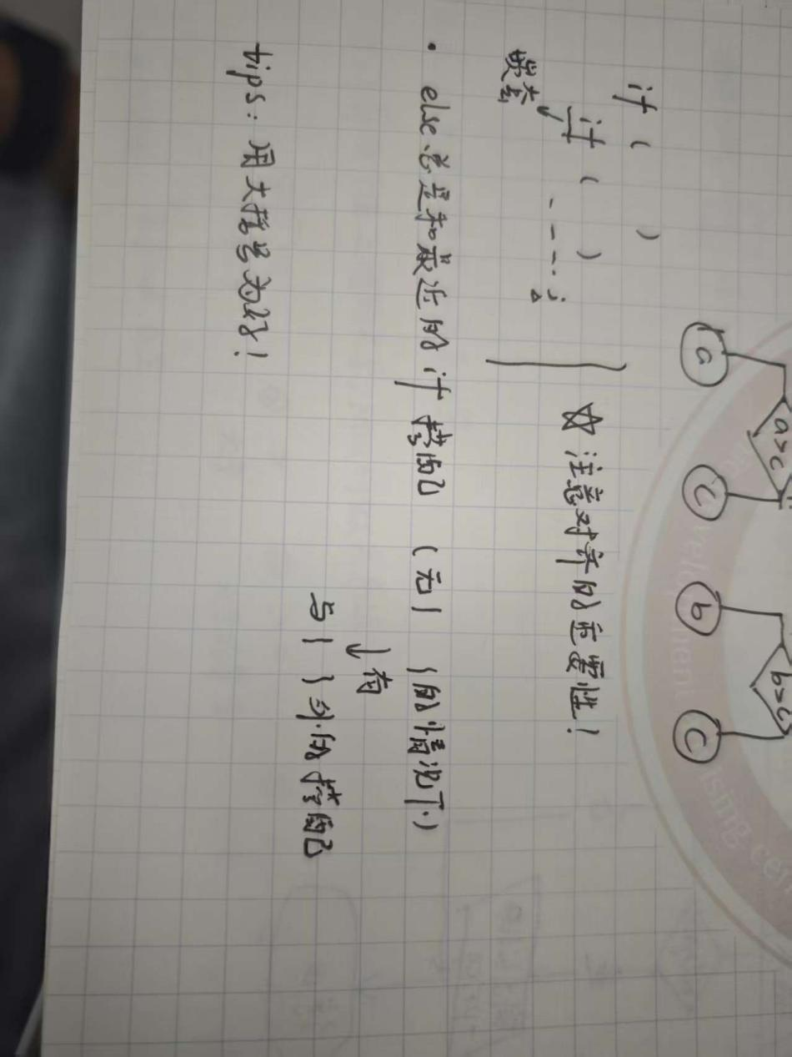

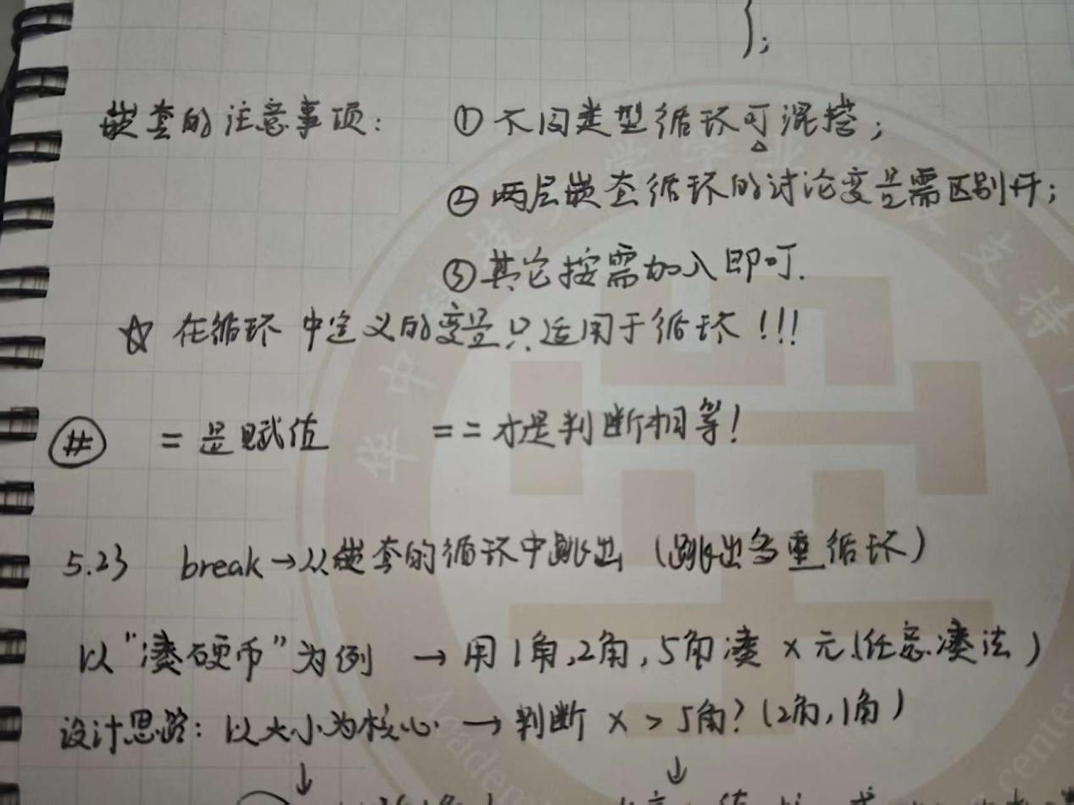

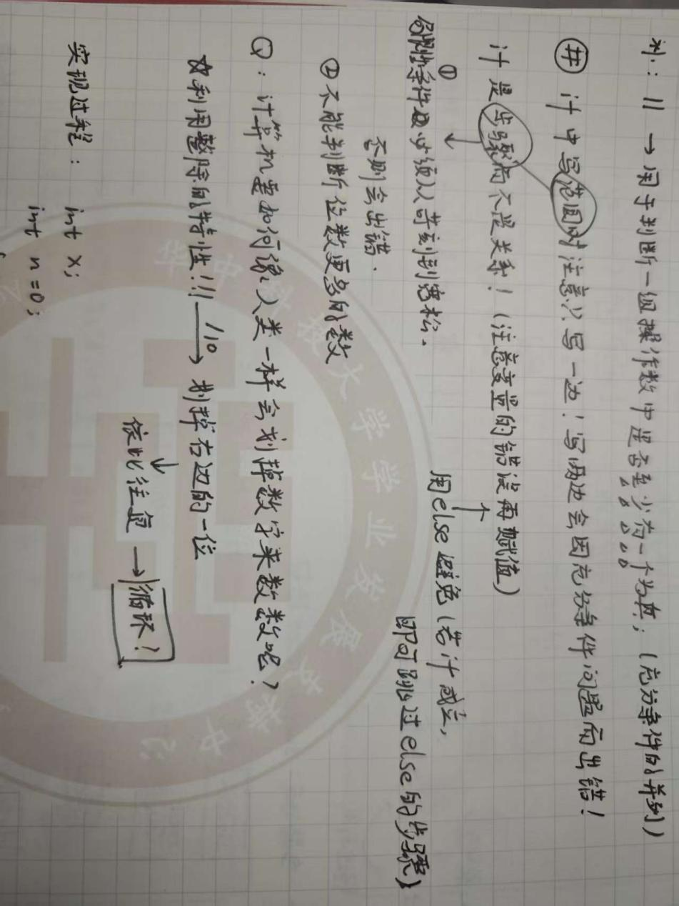

9.20-9.26（下午）level 0-1

20号看了招生题，尝试写一写，发现涉及的字符串相关知识还没学（这部分知识相关的视频在很后面）。原本想直接跳到字符串，但发现其中涉及的数组，指针也没学，于是加快节奏补完了这部分内容，虽然学的比较快而且这部分内容比较复杂，我还是简单掌握了字符串的本质，输入，输出，比较等相关基本知识。

下面是我在完成该任务过程中的一些卡点和解决过程：

1. 对字符串只知皮毛，用char x=’Dian’来定义字符串，然后又用char *x={}来定义一个用来构造的字符串（输入量）

系统性的学习了相关知识，弄清楚了字符串的本质是数组（指针），也学会分辨了char a[](将字符拷贝到a这个数组中，可以对其进行修改，用于构造字符串），char *a(只是读取到对应字符串的地址，不能对其进行修改，用于处理比较问题等）；

1. scanf_s输入字符串时出现问题

通过查找资料，发现我使用的编译器和老师使用的存在差异，vs2022中需要指定缓冲区的大小（不是很明白这是什么，但知道它会导致程序故障，写成scanf_s(“%99s”,x,(unsigned)sizeof(x))（指向该变量的纯二进制含义，但用在此处的原理我不是很清楚）后规避了这个问题；

1. 在对字符串是否相等的判断时，仅根据以往经验，用==来判断，导致始终判断失败

意识到字符串的特殊性，继续学习字符串函数的知识，了解到专门用来比较字符串之间大小关系的函数strcmp(),并弄清楚了其中的原理就是对两个数组的所有元素进行遍历，逐个单元进行比较；

9.26（晚上）level 0-2

该题开始有点看不懂（可能我理解能力有点差），但是看到输出效果演示后大概清楚了方向，本题个人认为涉及的知识和level 0-1大致相同，新的收获可能在于再次练习了if-else语句的嵌套关系和对strcmp函数的使用更加熟练和优化了。

下面是我在完成该任务过程中的一些卡点和解决过程：

1. 在使用strcmp的过程中开始我严格按照视频中的写法int strcmp(const char*s1,const char*s2),然后再将其值赋给一个整型变量，写起来非常繁琐，且经常容易漏掉int 和const 后面的char

经过查资料，了解到在头文件已经有include<string.h>的情况下，可以直接调用strcmp函数来判断并将其值赋给一个整型变量，最终写成int x=strcmp(a,A);的形式，很好地提高了写代码的效率和准确度；

1. 对于循环结束条件的判断时将决定变量写在循环内，导致读不到这个变量

发现后立即调整该变量位置，并总结出以后写do-while循环时需要事先设置好这种变量；

9.27（中午-下午）level 1-1

从这个任务开始，我就发现我有些想实现的功能以我的知识储备无法实现，例如：当无人登录的时候，输入Exit不应该直接输出logout。另一方面这题的要求和限制比较少，于是我在符合基本要求的情况下，做了一些更贴合生活的调整：如在登陆时加入welcome+用户名，在退登时清空用户名的信息。并且我还对输入内容进行了限制，当输入不符合规则时，会进行报错。

下面是我在完成该任务过程中的一些卡点和解决过程：

1. 开始循环存在问题，每次进入循环都会输出一遍Please enter your account在用户退登时，输出这句话显然不符合逻辑

将printf移到了循环之外；

9.27 （下午-晚上）level 1-2

这个任务对我来说很复杂。但我同样对输入的内容进行了限制并且通过循环实现了输入错误的可修正；并且对于不同floor之间的预约问题也进行了判断。

下面是我在完成该任务过程中的一些卡点和解决过程：

1.（面试时将补充）